
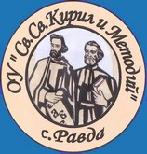
ОУ „ Св.св. Кирил и Методий „ с. Равда, общ Несебър
ул.”Черноморска „№1 ; e-mail:info-200605@edu.mon.bg; тел. 0554 66235
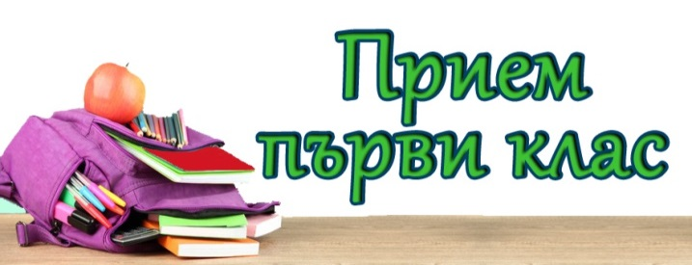

За предстоящата учебна 2026/2027 година ОУ“Св.св. Кирил и Методий“ ,с.Равда предлага:
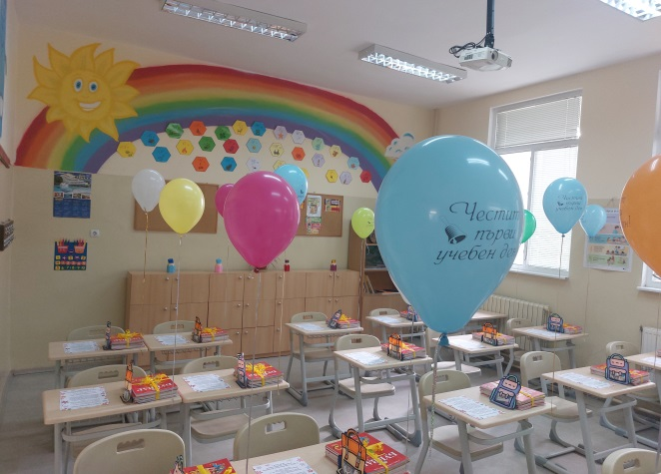
- Висококвалифицирани преподаватели ;
- Едносменен режим на обучение , както и целодневно обучение за всички желаещи .
- Училищен логопед и психолог.
- Безплатна здравословна закуска, мляко и плодове;
- Кетъринг хранене на обяд;
- Здравен кабинет; Голям физкултурен салон и просторен училищен двор със спортни уреди.
- Иновативна класна стая на открито. Библиотека.
- Постоянна охрана и видеонаблюдение;

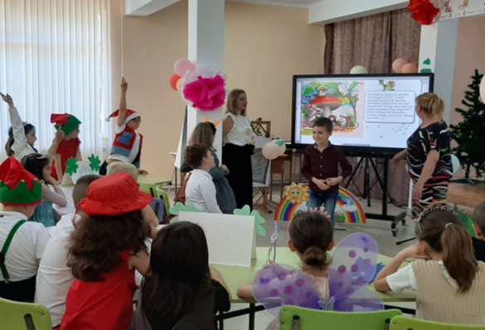
І.Предлагаме разширена подготовка /ИУЧ /по следните учебни предмети: Български език; Математика; Природни науки
както и допълнителна подготовка /ФУЧ/ по : Английски език ; клуб ,, Забавна математика“..
Училището предлага следните извънкласни дейности:
- разнообразни клубове по „ Занимания по интереси“, „Заедно в изкуствата и спорта“
- съвместни дейности със спортни клубове по худо -жествена гимнастика;футбол ;баскетбол, кондиционални игри , народни танци и др.

ІІ. График на дейности за приемане на ученици в І клас за учебната 2026/2027 г. 1.Подаване на заявления за записване с приложено копие на акт за раждане –до 30.04.2026г.
2.Записване на ученици в първи клас с приложен оригинал на удостоверение за завършена подготвителна група/клас – до 05 юни 2026 г.
3.Обявяване на свободните места за първи клас след I класиране – на 08 юни 2026 г.
ІІІ. Необходими документи при записване :
1.Заявление от родител – по образец;
2.Копие от акт за раждане на детето
3.Удостоверение за завършен подготвителен клас/подготвителна група
4. Декларация на родителя, в случай че детето не е посещавало подготвителна група/клас.
5. Декларация, относно желанието на родителя за целодневно обучение
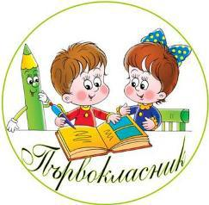
6. Специфични документи / за деца със СОП/ /Документ от регионалния екип за подкрепа за личностно развитие на деца и ученици със СОП, които кандидатстват за прием.Копие от експертно решение на ТЕЛК/
ІІ. Критерии за прием:
1.Всички подлежащи на задължително обучение деца, навършили седем години в съответната календарна година от с. Равда, както и деца на заселили се семейства в новопостроени жилищни сгради в района на населеното място .
2.Наличие на деца от семейството( брат , сестра) обучаващи се в училището.
3. Деца със специални образователни потребности или хронични заболявания.
4. Деца близнаци , сираци и полусираци.
5. Деца на учители и служители в училището.

